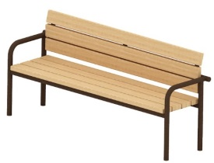 | Диван 1007  Размер не менее: длина – 1920 мм, ширина – 510 мм, высота – 860 мм.  Изделие представляет собой диван со спинкой, сиденье и спинка изготовлено из калиброванного пиломатериала толщиной не менее 40 мм. Влажность пиломатериала не более 15 %, каркас изготовлен из металлической трубы, диаметром не менее 42 мм.  Деревянные детали должны быть тщательно отшлифованы, кромки закруглены и окрашены лаком, крепеж оцинкован.  Металлические элементы окрашены порошковыми красками с предварительной антикоррозийной обработкой. Выступающие концы болтовых соединений должны закрываться пластиковыми заглушками.

